คู่มือผู้สร้างระบบ: ขั้นตอนการจัดทำ Dashboard
และการบริหารจัดการสิทธิ์ความปลอดภัยบน GitHub
Developer Guide for IoT Monitoring System, Antigravity Agent Configuration, and GitHub Protection Policies
__________________________________________________________________

สารบัญ (Table of Contents)
บทนำ: วัตถุประสงค์การจัดเตรียมระบบเฝ้าระวังยา GSP
ส่วนที่ 1: ขั้นตอนการสร้างหน้าจอ Dashboard ดึงข้อมูล ThingSpeak ย้อนหลัง 100 จุด
ส่วนที่ 2: การสั่งงาน Antigravity ในการสร้างโค้ดและทดสอบในเครื่อง
ส่วนที่ 3: การตั้งค่าโฟลเดอร์ให้สิทธิ์เข้าถึงถาวรของ Antigravity โดยไม่ต้องถามซ้ำ
ส่วนที่ 4: การตั้งค่าความปลอดภัยของ Branch บน GitHub (Branch Protection Rulesets)
บทสรุปและข้อแนะนำในการจำกัดการเข้าถึงเอกสารส่วนตัว

ส่วนที่ 1: ขั้นตอนการสร้างหน้าจอ Dashboard ดึงข้อมูล ThingSpeak ย้อนหลัง 100 จุด
ขั้นตอนการพัฒนาเว็บเพจเดี่ยว (Single-page Application) ด้วยภาษา HTML, CSS และ JavaScript ในการเชื่อมต่อกับ REST API เพื่ออ่านค่าประวัติย้อนหลัง 100 จุดข้อมูลจากคลาวด์ ThingSpeak มีลำดับขั้นตอนดังนี้:
- การเชื่อมต่อ API: กำหนด Endpoint ในการเรียกข้อมูลด้วย Fetch API เช่น `https://api.thingspeak.com/channels/2202414/feeds.json?results=100` เพื่อรับโครงสร้างข้อมูลแบบ JSON ย้อนหลัง 100 จุดข้อมูลล่าสุด
- ตรรกะการจัดเตรียมข้อมูล (Data Parsing): เขียนโปรแกรมเพื่อสแกนอาร์เรย์ของข้อมูลย้อนหลัง และนำข้อมูลมาวิเคราะห์หาค่าต่ำสุด (Min) และสูงสุด (Max) ในรอบช่วงเวลาดึงข้อมูล รวมถึงจับคู่ฟิลด์กับตู้เย็นและห้องจัดยา
- ระบบประมวลผลกราฟอัจฉริยะ (ApexCharts Integration): ใช้ไลบรารี ApexCharts.js วาดกราฟและกำหนดรูปแบบแกน X แบบ Datetime โดยใช้ Custom Formatter แปลงเวลาแกน X ให้แสดงผลทั้งวันที่และเวลาจริงเพื่อป้องกันความซับซ้อนของช่วงเวลาที่มีระยะห่างกันหลายสัปดาห์
- ระบบอัตโนมัติ (Live Update): ติดตั้งลูปรวมความถี่ปานกลาง 30 วินาทีเพื่อโหลดข้อมูลใหม่และขยายแถบความก้าวหน้านับถอยหลัง ช่วยให้อัปเดตสภาวะการมอนิเตอร์บน Dashboard ได้อย่างลื่นไหล

ส่วนที่ 2: การสั่งงาน Antigravity ในการสร้างโค้ดและทดสอบในเครื่อง
ในการสร้างและบริหารโปรเจกต์มอนิเตอร์ยาใหม่ ๆ คุณสามารถมอบหมายภารกิจให้กับ Antigravity ได้ตามขั้นตอนดังต่อไปนี้:
- ขั้นตอนที่ 1: การกำหนดเป้าหมายโครงการ (Goal Formulation)
สั่งงาน Antigravity โดยสรุปรายละเอียดและความต้องการของตู้เก็บยา เช่น ความถี่เซนเซอร์ ช่วงอุณหภูมิความปลอดภัยที่กฎหมายกำหนด จากนั้นให้ตัวช่วยรวบรวมแผนจัดเตรียมการพัฒนาในรูปแบบ `implementation_plan.md` เพื่อตรวจสอบและอนุมัติก่อนเริ่มลงมือเขียน
- ขั้นตอนที่ 2: การสร้างหน้าจอและชุดคู่มือ (File Creation)
ให้ Antigravity สั่งรันเขียนแอปพลิเคชันหลัก `index.html` และเอกสารประกอบ เช่น เอกสารคู่มือทางเทคนิคและคู่มือพยาบาลประจำตึก ลงในโฟลเดอร์ปลายทางโดยตรงอย่างอัตโนมัติ
- ขั้นตอนที่ 3: การรันโปรแกรมตรวจสอบและ Git Commit (Local Testing)
หลังจากรันสคริปต์ตรวจความถูกต้องของโครงสร้างไฟล์ ให้บอร์ดจัดกลุ่ม Git รีโมทและแอดไฟล์ทดสอบเพื่อส่งข้อมูลขึ้นคลาวด์

ส่วนที่ 3: การจัดการสิทธิ์โฟลเดอร์สำหรับ Antigravity เพื่อไม่ให้ถามซ้ำ
เพื่อให้ Antigravity สามารถแก้ไขไฟล์ และรันคำสั่งเช็คโครงสร้างต่าง ๆ ได้รวดเร็ว โดยไม่เกิดปัญหาขอสิทธิ์ซ้ำซากขัดจังหวะการทำงาน ให้ดำเนินการตั้งค่าตามระบบความปลอดภัยดังนี้:
★ ตรรกะการอนุญาตโฟลเดอร์ปลายทาง (Write File & Command Permissions)
เมื่อเริ่มต้นรันโปรเจกต์ใหม่ ให้สั่งการในแชทดังนี้:
"อนุญาตให้ Antigravity เข้าถึงสิทธิ์ Read และ Write ในโฟลเดอร์ e:\000_Antigraviti\TEMP166 แบบถาวร"
ระบบจะทำการรันคำสั่งภายในเพื่อบันทึกการขอสิทธิ์ (ask_permission tool) แบบครอบคลุมโฟลเดอร์ย่อยทั้งหมดลงในระบบเก็บไฟล์สิทธิ์การเข้าถึง ทำให้การเขียนโค้ด การสร้างไฟล์ใหม่ และการทำงานเบื้องหลังไหลลื่นโดยไม่ต้องรอเจ้าของคอมพิวเตอร์กดยอมรับบ่อยครั้ง

ส่วนที่ 4: การตั้งค่าความปลอดภัยของ Branch บน GitHub (Branch Protection Rulesets)
เนื่องจากระบบถูกออกแบบให้นำโค้ดขึ้นแสดงผลออนไลน์เป็น Dashboard ผ่านหน้าหลักของ Branch ตลอดเวลา ดังนั้น ความสม่ำเสมอของประวัติและรหัสต้นฉบับจึงสำคัญมาก การกำหนดนโยบายความปลอดภัยจึงเป็นเรื่องจำเป็นสูงสุด:
1) ป้องกันการลบ Branch หลัก (Restrict Deletions): การเลือกหัวข้อนี้จะบล็อกไม่ให้ใครก็ตามทำการลบ Branch หลักของโครงการทิ้งโดยเจตนาหรืออุบัติเหตุ  2) ป้องกันการผลักโค้ดทับประวัติเดิม (Block Force Pushes): การเลือกข้อนี้เป็นเกณฑ์พื้นฐานที่สำคัญที่สุด เพื่อป้องกันไม่ให้เจ้าหน้าที่เผลอรันคำสั่ง 'git push --force' ซึ่งจะไปทำลายโครงสร้างและลบประวัติของโค้ดเก่าบนระบบคลาวด์จนหายเกลี้ยงและกู้กลับมาไม่ได้  3) ข้อควรระวังในการตั้งค่า Pull Request (PR): หากคุณเปิดตัวเลือก 'Require a pull request before merging' เพื่อป้องกันไม่ให้คนอื่นมาเปลี่ยนโค้ดโดยไม่ผ่านความเห็นชอบ  ⚠️ ผลกระทบ: Antigravity จะถูกระงับสิทธิ์ในการ 'git push' ส่งข้อมูลตรงเข้า Branch หลักโดยตรงด้วยเช่นกัน โดยจะต้องส่งผ่านการสร้าง Pull Request เพื่อให้คุณกดอนุมัติก่อนเสมอ | 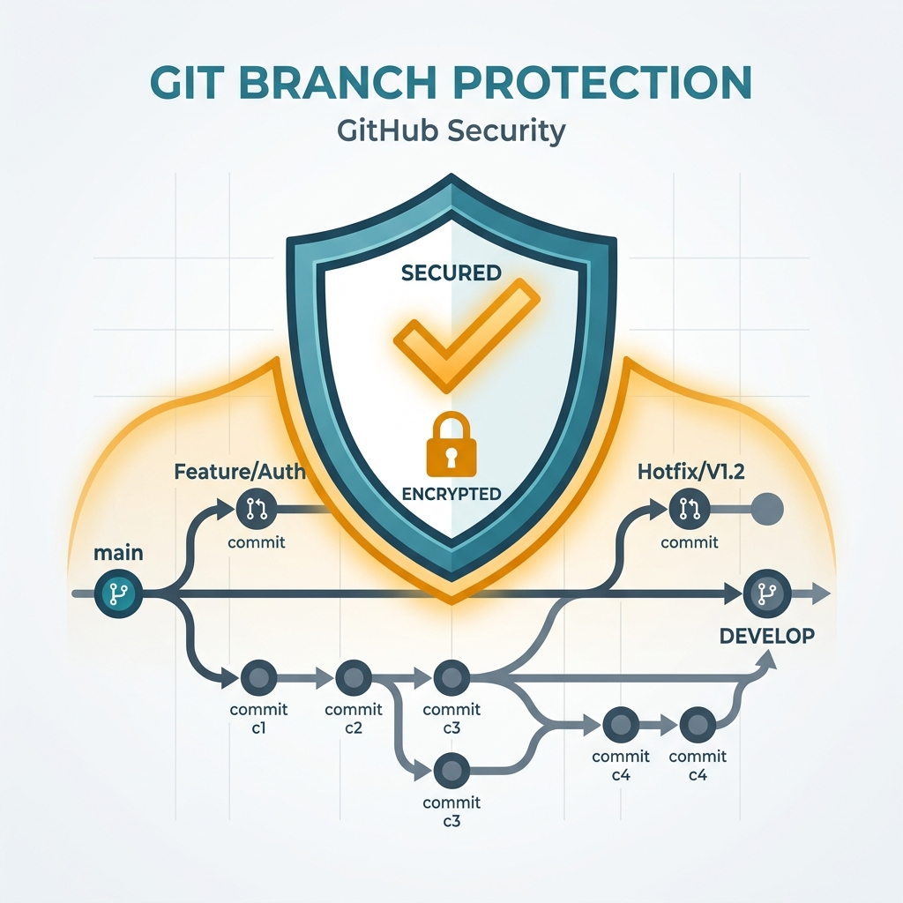  รูปแสดงการตั้งค่าความปลอดภัย Git Ruleset

ส่วนที่ 5: การดูแลความเป็นส่วนตัวและการเข้าถึงเอกสารจำกัดสิทธิ์
เนื่องจากผู้ใช้งานระบุความประสงค์ให้เก็บรักษาคู่มือเหล่านี้ไว้อ้างอิงแบบเป็นส่วนตัว (ให้เข้าถึงได้เฉพาะฉันเท่านั้น) แต่เนื่องจาก GitHub Pages บังคับให้หน้าเว็บ Dashboard ต้องเก็บไว้ใน Repository แบบ Public ดังนั้น เพื่อปกป้องเอกสารที่เป็นความลับ ให้ดำเนินการดังนี้:
■ วิธีที่ 1: การใช้ไฟล์ .gitignore (ง่ายและปลอดภัยสูงสุด):
คุณสามารถใส่ชื่อไฟล์คู่มือต่าง ๆ (เช่น System_Documentation.docx, User_Manual_Nurses.docx, System_Setup_Guide.docx) ไว้ในไฟล์ `.gitignore` ของเครื่องคุณ เพื่อให้ระบบ Git ป้องกันการอัปโหลดไฟล์คู่มือเหล่านี้ขึ้นสู่ GitHub สาธารณะ และจะเก็บไฟล์เหล่านี้ไว้ดูเป็นส่วนตัวภายในโฟลเดอร์เครื่องคอมพิวเตอร์ของคุณเท่านั้น
■ วิธีที่ 2: การแยก Repository ของคู่มือ (สำหรับเก็บออนไลน์ส่วนตัว):
คุณสามารถสร้าง Repository ชุดที่สองบน GitHub โดยตั้งค่าความเป็นส่วนตัวเป็นแบบ **Private Repository** เพื่อจัดเก็บเอกสาร Word และคู่มือระบบเหล่านี้ทั้งหมดออนไลน์แบบปลอดภัย โดยจะมีเพียงบัญชี GitHub ของคุณคนเดียวเท่านั้นที่สามารถล็อกอินเข้ามาดูหรือดาวน์โหลดได้

★ สรุปขั้นตอนปฏิบัติหัวใจหลักประจำโครงการ (Developer Quick Checklist)
1. สร้างโปรเจกต์ใหม่และเขียนโค้ด Dashboard
2. สั่งอนุญาตสิทธิ์โฟลเดอร์แบบถาวรใน Antigravity Chat
3. อัปโหลดโค้ดขึ้น GitHub ครั้งแรกด้วยตนเองเพื่อปลดล็อกสิทธิ์ความปลอดภัยในเครื่อง
4. ตั้งค่าหน้าต่าง Ruleset บน GitHub เพื่อป้องกัน Force Push
5. ใส่ไฟล์คู่มือที่ต้องการจำกัดสิทธิ์ลงในไฟล์ .gitignore เพื่อป้องกันข้อมูลภายในหลุดขึ้นเว็บสาธารณะ

